周测培优卷1
一、我会填。(1题12分，2题24分，共36分)
1．下面是二(1)班同学最喜欢看的动画片情况统计表。
动画片 | 《熊出没》 | 《米奇妙妙屋》 | 《猫和老鼠》 | 《魔豆传奇》
人数 | 28人 | 8人 | 11人 | 9人
(1) 最喜欢看( )的人最多，最喜欢看( )的人最少。
(2) 最喜欢看《猫和老鼠》和《魔豆传奇》的一共有( )人。
(3) 二(1)班一共有( )人。
2．下面是某地区一个月的天气情况。


(1) 这个月( )的天数最多，共有( )天。
(2) 这个月多云有( )天，比晴天少( )天。
(3) 这个月阴天有( )天，比多云多( )天。
(4) 这个月共有( )天。如果知道这个月的气温比较高，人们感到很炎热，你认为这个月属于( )季。
二、走进生活，解决问题。(1题20分，2题18分，3题26分，共64分)
1．阳光小学倡导每位同学争做环保小卫士。小青、小聪、小雨、小方分别将他们家一周内使用塑料袋的情况统计如下：
小青家：××××××× 小雨家：√√√√√√√√
小聪家：○○○ 小方家：△△△△
- 把记录的结果填在下表中。
家庭 | 小青家 | 小雨家 | 小聪家 | 小方家
个数
- 谁家这一周内使用塑料袋最多？谁家这一周内使用塑料袋最少？

- 塑料垃圾被称为“白色污染”。你对小雨家有什么好的建议吗？

2．二(1)班新学期选举正、副班长，从下面四名候选人中选出两名。下面是同学们投票的情况(每人投1票)。
小杰 | 小丽 | 小笑 | 小伟
正正 | 正 | 正正正
- 小杰比小伟多得多少票？

- 二(1)班一共有多少人参加了投票？

- 根据投票结果，你认为谁当正班长？谁当副班长？

3．下面是二(2)班同学体育课上参加体育活动的情况。
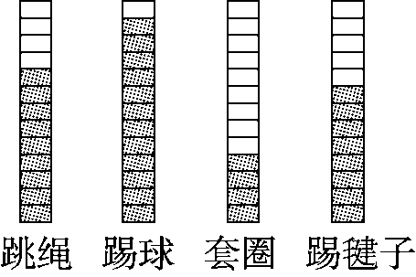
(1) 如果一个表示1人，套圈的比踢毽子的少( )人。
(2) 如果一个表示2人，那么跳绳的有( )人，踢球的有( )人，套圈的有( )人，踢毽子的有( )人。
(3) 这个班有两名同学缺勤(一个表示1人)，如果他俩都来上体育课，参加人数最多的活动会改变吗？

答案
一、1.(1)《熊出没》 《米奇妙妙屋》 (2)20 (3)56
2．(1)晴天 16 (2)2 14 (3)4 2 (4)31 夏
二、1.(1)7 8 3 4
(2)小雨家这一周内使用塑料袋最多，小聪家这一周内使用塑料袋最少。
(3)用布袋代替塑料袋或者重复使用塑料袋。
[点拨])第(3)题答案不唯一。
2．(1)13－4＝9(票)
(2)13＋6＋15＋4＝38(人)
(3)小笑当正班长小杰当副班长。
3．(1)4
(2)18 24 8 16
(3)不会改变。

